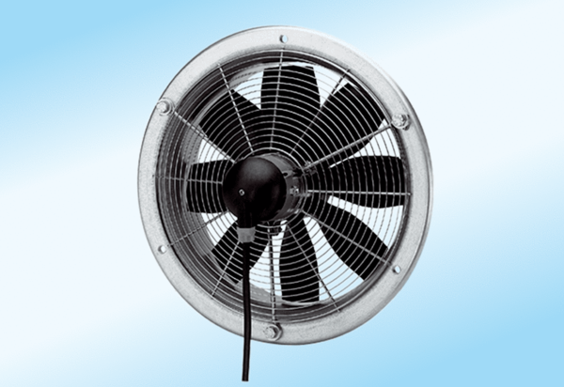Axiální nástěnný ventilátor DZS 35/2 A-ExObsah dodávky: 1 kusSortiment: C
Typové číslo: 0094.0110Výrobce: MAICO

